Дата 25.12.2020
Группа 20-ИСиП-1дк
Дисциплина Естествознание (физика)

Тема Фотоэффект

Квантовым законам подчиняется поведение всех микрочастиц. Но впервые квантовые свойства материи были обнаружены именно при исследовании излучения и поглощения света.

В развитии представлений о природе света важный шаг был сделан при изучении одного замечательного явления, открытого Г. Герцем и тщательно исследованного выдающимся русским физиком Александром Григорьевичем Столетовым. Явление это получило название фотоэффекта.
Фотоэффект — это испускание электронов из вещества под действием падающего на него света.
Наблюдение фотоэффекта. Для обнаружения фотоэффекта на опыте можно использовать электрометр с присоединенной к нему цинковой пластиной (рис. 11.1). Если зарядить пластину положительно, то ее освещение, например электрической дугой, не влияет на быстроту разрядки электрометра. Но если пластину зарядить отрицательно, то световой пучок от дуги разряжает электрометр очень быстро.
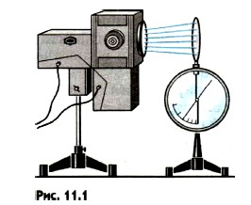
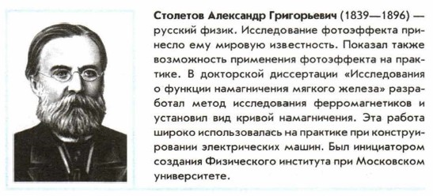
Объяснить это можно так. Свет вырывает электроны с поверхности пластины. Если пластина заряжена отрицательно, электроны отталкиваются от нее, и электрометр разряжается. При положительном же заряде пластины вырванные светом электроны притягиваются к пластине и снова оседают на ней. Поэтому заряд электрометра в этом случае не изменяется.
Однако, когда на пути света поставлено обыкновенное стекло, отрицательно заряженная пластина уже не теряет электроны, какова бы ни была интенсивность излучения. Так как известно, что стекло поглощает ультрафиолетовые лучи, то из этого опыта можно заключить: именно ультрафиолетовый участок спектра вызывает фотоэффект. Этот простой факт нельзя объяснить на основе волновой теории света. Ведь непонятно, почему световые волны малой частоты не могут вырывать электроны, если даже амплитуда волны велика и, следовательно, велика сила, действующая на электроны.
Законы фотоэффекта. Для того чтобы получить о фотоэффекте более полное представление, нужно было выяснить, от чего зависит число вырванных светом с поверхности вещества электронов (фотоэлектронов) и чем определяется их скорость или кинетическая энергия. С этой целью были продолжены экспериментальные исследования.
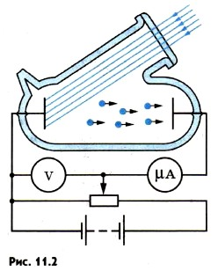
В стеклянный баллон, из которого выкачан воздух, помещаются два электрода (рис. 11.2). Внутрь баллона на один из электродов поступает свет через кварцевое окошко, прозрачное не только для видимого света, но и для ультрафиолетового излучения. На электроды подается напряжение, которое можно менять с помощью потенциометра и измерять вольтметром. К освещаемому электроду присоединяется отрицательный полюс батареи. Под действием света этот электрод испускает электроны, которые при движении в электрическом поле образуют электрический ток. При малых напряжениях не все вырванные светом электроны достигают другого электрода. Если, не меняя интенсивности излучения, увеличивать разность потенциалов между электродами, то сила тока возрастает. При некотором напряжении она достигает максимального значения, после чего перестает увеличиваться (рис. 11.3). Максимальное значение силы тока I_{н} называется током насыщения. Сила тока насыщения определяется числом электронов, испускаемых за 1 с освещаемым электродом.
Изменяя в этом опыте интенсивность излучения, удалось установить, что число электронов, вырываемых светом с поверхности металла за 1 с, прямо пропорционально поглощаемой за это время энергии световой волны.
На основании результатов этого опыта можно сформулировать первый закон фотоэффекта: фототок насыщения прямо пропорционален падающему световому потоку Ф.
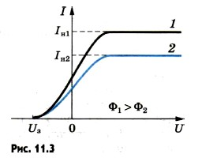
Теперь остановимся на измерении кинетической энергии (или скорости) электронов. Из графика, приведенного на рисунке 11.3, видно, что сила фототока отлична от нуля и при нулевом напряжении. Это означает, что часть вырванных светом электронов достигает правого (см. рис. 11.2) электрода и при отсутствии напряжения. Если изменить полярность батареи, то сила тока уменьшится, и при некотором напряжении U₃ обратной полярности она станет равной нулю.
Это значит, что электрическое поле тормозит вырванные электроны до полной остановки, а затем возвращает их на электрод.
Задерживающее напряжение U₃ зависит от максимальной кинетической энергии, которую имеют вырванные светом электроны. Измеряя задерживающее напряжение и применяя теорему о кинетической энергии (см. учебник физики для 10 класса), можно найти максимальное значение кинетической энергии электронов:
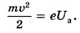
При изменении интенсивности света (плотности потока излучения) задерживающее напряжение, как показали опыты, не меняется. Значит, не меняется кинетическая энергия электронов. С точки зрения волновой теории света этот факт непонятен. Ведь чем больше интенсивность света, тем большие силы действуют на электроны со стороны электромагнитного поля световой волны и тем большая энергия, казалось бы, должна передаваться электронам.
На опытах было обнаружено, что кинетическая энергия вырываемых светом электронов зависит только от частоты света.
Второй закон фотоэффекта: максимальная кинетическая энергия фотоэлектронов линейно растет с частотой света и не зависит от его интенсивности.
Если частота света меньше определенной для данного вещества минимальной частоты ν_{min}, то фотоэффекта не происходит.

Законы фотоэффекта просты по форме. Но зависимость кинетической энергии вырванных светом электронов от частоты света требует объяснения.

Пример решения заданий

Задача. Красная граница фотоэффекта для вещества фотокатода λ₀ = 290 нм. При облучении катода светом с длиной волны λ фототок прекращается при напряжении между анодом и катодом U = 1,5 В. Определите длину волны λ.
Решение.
Запишем уравнение для фотоэффекта через длину волны:
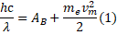
Условие связи красной границы фотоэффекта и работы выхода:
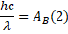
Запишем выражение для запирающего напряжения – условие равенства максимальной кинетической энергии электрона и изменения его потенциальной энергии при перемещении в электростатическом поле:
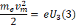
Решая систему уравнений (1), (2), (3), получаем формулу для вычисления длины волны λ:
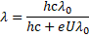
Подставляя численные значения, получаем: λ ≈ 215 нм.
Ответ: λ ≈ 215 нм.

Задание для самостоятельного решения

Монохроматический свет с длиной волны λ падает на поверхность металла, вызывая фотоэффект. Фотоэлектроны тормозятся электрическим полем. Как изменятся работа выхода электронов с поверхности металла и запирающее напряжение, если уменьшить длину волны падающего света?
Для каждой величины определите соответствующий характер изменения:
1) увеличится
2) уменьшится
3) не изменится
Запишите в таблицу выбранные цифры для каждой физической величины. Цифры в ответе могут повторяться.
Работа выхода | Запирающее напряжение

Контрольные вопросы
1. Чему равна постоянная Планка?
2. В чем состоят основные законы фотоэффекта?

Преподаватель ______________Исмаилова З.И.

